МИНОБРНАУКИ РОССИИ
Санкт-Петербургский государственный
электротехнический университет
«ЛЭТИ» им. В.И. Ульянова (Ленина)
Кафедра МОЭВМ

Курсовая РАБОТА
по дисциплине «Программирование»
Тема: Двунаправленные списки

Студент гр. 6304 |  | Цыганов М.А.
Преподаватель |  | Берленко Т.А.

Санкт-Петербург
2016
ЗАДАНИЕ
на курсовую работу

Студент Цыганов Михаил
Группа 6304
Тема работы: Двунаправленные списки
Задание:
Создать двунаправленный список и обеспечить возможность его заполнения, добавления элементов, удаления и сортировки.

Содержание пояснительной записки:
- Содержание
- Введение
- Теоретические обоснования двунаправленных списков
- Описание необходимых для работы со списком функций.
- Описание работы с git и github
- Заключение

Предполагаемый объем пояснительной записки:
Не менее 10 страниц.
Дата выдачи задания: 02.12.2016
Дата сдачи реферата: 29.12.2016
Дата защиты реферата: 29.12.2016
Студент |  | Цыганов М.А.
Преподаватель |  | Берленко Т.А.

Аннотация
Во время выполнения данного в курсовой работе задания по созданию двунаправленного линейного списка, возможности заполнения списка данными, а также по созданию функций, необходимых для работы со списком (добавление, удаление элементов, вывод элементов и т.п.). Кроме того, функции были размещены по разным файлам, было написано меню, для удобной работы с функциями. Для всех этих целей был использован Code::Blocks 16.01.

содержание

- Аннотация
- Введение
- Цель работы
- Формулировка задачи
- Решение задачи
- Индивидуальное задание
- Список литературы
- Заключение

Введение

Цель работы

Практика применения сложных типов (struct) в языке С. Использование их для реализации сложных структур данных. В частности, одно- и дву-направленных линейных списков. Создание API для работы с ними. Закрепление знаний об указателях (в том числе на сложные типы), динамической памяти, массивах, стандартном вводе-выводе и основных функций библиотек “stdio.h”, “stdlib.h”, “string.h”.

Формулировка задачи

Создайте двунаправленный список музыкальных композиций MusicalComposition и api (application programming interface - в данном случае набор функций) для работы со списком. Структура элемента списка (тип - MusicalComposition):
- name - строка неизвестной длины (гарантируется, что длина не может быть больше 80 символов), название композиции.
- author - строка неизвестной длины (гарантируется, что длина не может быть больше 80 символов), автор композиции/музыкальная группа.
- year - целое число, год создания.
Функция для создания элемента списка (тип элемента MusicalComposition)
- MusicalComposition* createMusicalComposition (char* name, char* author, int year)
Функции для работы со списком:
- MusicalComposition* createMusicalCompositionList(char** array_names, char** array_authors, int* array_years, int n); // создает список музыкальных композиций MusicalCompositionList, в котором:
- n - длина массивов array_names, array_authors, array_years.
- поле name первого элемента списка соответствует первому элементу списка array_names (array_names[0]).
- поле author первого элемента списка соответствует первому элементу списка array_authors (array_authors[0]).
- поле year первого элемента списка соответствует первому элементу списка array_authors (array_years [0]).
- void push (MusicalComposition* head, MusicalComposition* element); // добавляет element в конец списка musical_composition_list
- void removeEl (MusicalComposition* head, char* name_for_remove); // удаляет элемент element списка, у которого значение name равно значению name_for_remove
- int count(MusicalComposition* head); //возвращает количество элементов списка
- void print_names (MusicalComposition* head); //Выводит названия композиций

Индивидуальное задание
1. Сделать все буквы в названии - прописными.
2. Добавить в середину списка еще 3 элемента (имя, автор, год - произвольные).

Решение задачи
  - Двунаправленные списки
Двунаправленный список есть набор структур, связанных между собой указателями. В каждой структуре есть указатель на следующую или предыдущую. У первой структуры указатель предыдущую – NULL, и у последней на следующую – NULL. Доступ к списку можно получить через первый элемент структуры – голову списка.

/* Структура "Музыкальная композиция */
struct MusicalComposition {
char name[80]; // Название композиции
char author[80]; // Автор композиции
int year; // Год написания композиции
struct MusicalComposition* next; // Указатель на следующий элемент
struct MusicalComposition* prev; // Указатель на предыдущий элемент
};

/*Объявление типа данных MusicalComposition*/
typedef struct MusicalComposition MusicalComposition;

Функция создания нового экземпляра данного типа

Выделим память для нового элемента и проинициализируем поля переданными в функцию параметрами с помощью указателя на элемент.

/* Функция создания и инициализации нового экземпляра структуры "MusicalComposition" */
MusicalComposition* createMusicalComposition(char *name, char* author, int year)
{
/* Выделим память для нового экземпляра структуры "MusicalComposition" */
MusicalComposition* nw = (MusicalComposition*)malloc(sizeof(MusicalComposition));

/* Проинициализируем поля параметрами, переданными в функцию */
strcpy(nw->name, name);
strcpy(nw->author, author);
nw->year = year;
nw->next = NULL;
nw->prev = NULL;

/* Вернем указатель на новый экземпляр структуры "MusicalComposition" */
return nw;
}

Функция создания списка

Создадим сначала один элемент и проинициализируем его поля, а затем с помощью еще двух указателей в цикле создадим остальные элементы и свяжем их и вернем указатель на первый элемент в списке.

/* Функция создания списка */
MusicalComposition* createMusicalCompositionList (char** array_names, char** array_authors, int* array_years, int n)
{
/* Указатель на первый элемент, который вернет функция */
MusicalComposition *head = createMusicalComposition(array_names[0], array_authors[0], array_years[0]);

/* Указательи для движения по списку */
MusicalComposition *ptr = head;
MusicalComposition *point = NULL;
int i = 1;
/* Заполняем список данными, переданными массивами array_names, array_authors, array_years */
for (i = 1; i < n; ++i)
{
point = createMusicalComposition(array_names[i], array_authors[i], array_years[i]);

/* Двигаем указатели */
point->prev = ptr;
ptr->next = point;
ptr = point;
}
/* Возвращаем указатель на первый элемент списка - head */
return head;
}

Функция добавления элемента в конец списка

Функция принимает в качестве аргумента указатель на новый элемент (head). Считаем название композиции, автора и год написания, которые мы хотим добавить в список, и заполним структуру (MusicalComposition *element) полученными переменными. Циклом сместим указатель на последний элемент списка и добавим (MusicalComposition *element) в список, используя указатели и связав его с последним элементом списка.

/* Функция добавления элемента в конец списка*/
void push(MusicalComposition* head)
{
/* Передвигаем указатель в конец списка */
while (head->next)
head = head->next;

/* Добавляем элемент в конец списка и устанавливаем связь*/
head->next = element;
element->prev = head;
element->next = NULL;
}

Функция удаления элемента

Удаление происходит поиском совпадения между введенным значением имени и именами элементов списка. Если совпадение найдено, то выполняется следующее:
Для того чтобы выполнить удаление элемента, необходимо учитывать его положение в списке. Так как список двулинейный, то возможно 4 варианта.
  - Если элемент единственный (перед ним и после него отсутствуют другие элементы), тогда удаляем весь список и закрываем доступ ко все элементам меню (кроме выхода и создания списка) (*CreatedList = 0;), так как при вызове функций с отсутствующим списком, ответ будет некорректным.
  - Если элемент первый и после него идут другие элементы, тогда необходимо сместить первоначальное значение списка (head) на следующий элемент.
  - Если элемент последний и перед ним идут элементы, тогда необходимо сместить указатели с последнего элемента на предпоследнее.
  - Если элемент находится между другими элементами, тогда необходимо связать элемент, идущий до него с элементом, идущим после него.

/* Функция удаления элемента */
void removeEl(MusicalComposition* head, char* name_for_remove, int* CreatedList)
{
/* Двигаем указатель до конца списка */
while (head)
{
/* Если находим в списке находим в списке удовлетворяющую нас позицию, то выполняем следующее:*/
if (strcmp(head->name, name_for_remove) == 0)
{
/* 1-ый случай. Если элемент - едиснтвенный*/
if ((head->next == NULL) && (head->prev == NULL))
{
/* Удаляем список*/
free(head);
head = NULL;
/* Выводим сообщение об удалении списка*/
printf("\nYou removed the last element in the List\nTo continue use this programm create new List!\n");
*CreatedList = 0; //Закрываем доступ к опрдеделенным пунктам меню
return;
}

/*2-ой случай. Если элемент первый и после него идут другие элементы*/
else if ((head->prev == NULL) && (head->next))
{
/*Смещаем вперед указатель на следующий элемент*/
*head = *head->next;
head->prev = NULL;
return;
}

/* 3-ий случай. Если элемент последний и перед ним идут другие элементы */
else if ((head->next == NULL) && (head->prev))
{
/*Смещаем назад указатель на предыдущий элемент*/
head = head->prev;
free(head->next);
head->next = NULL;
return;
}

/*4-ый случай. Если до и после элемента есть другие элементы*/
else if ((head->next) && (head->prev))
{
head->next->prev = head->prev;
head->prev->next = head->next;
return;
}
}
}
/* присваиваем первому элементу начальное значение */
head = ptr;
}

Функция подсчета элементов списка

Чтобы подсчитать количество элементов, необходимо использовать счетчик и смещать с помощью цикла указатель до последнего элемента.

/* Функция подсчета элементов списка */
int count(MusicalComposition*head)
{
int c = 0;
/* Двигаем указатель пока существет список*/
while (head)
{
c++; //Увеличиваем счетчик - количество элементов
head = head->next;
}
return c;
};

Функция вывода элементов списка

Функция вывода элементов списка аналогична предыдущей функции, только вместо счетчика выполняется функция вывода названия композиции, автора и года выпуска.

/* Функция вывода элементов списка*/
void print_names(MusicalComposition *head)
{
int i = 0;
/* Пока существует список выполняем цикл*/
while (head)
{
/* Выводим на экран имя, автора и год */
printf(" %d. %s %s %d\n", i++, current->name, current->author, current->year);
head = head->next; //Смещаем указатель вперед
}
}

Функция вставки трех элементов в середину списка

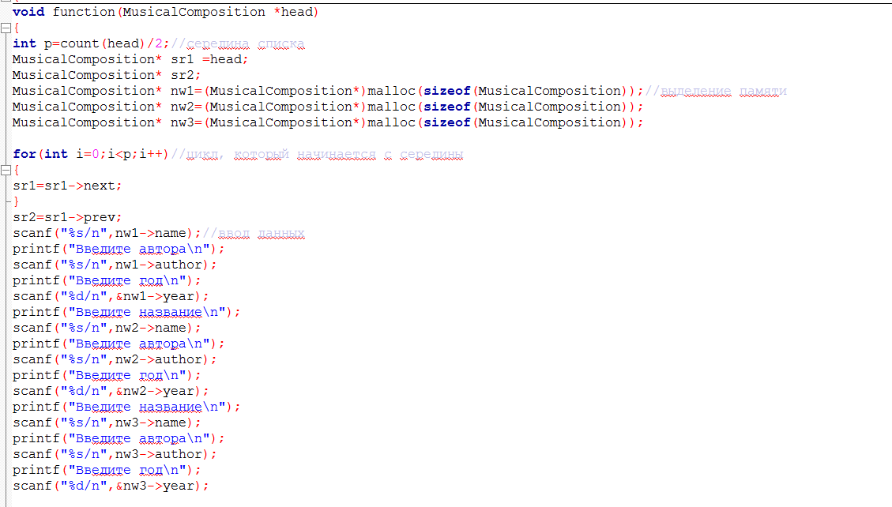
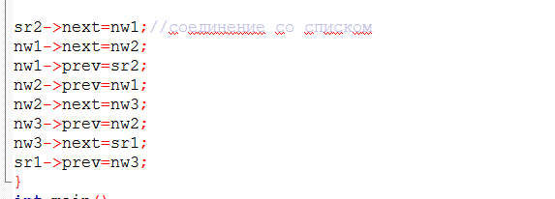
  - Замена всех букв в названии на прописные

Работа с репозиторием
- Заходим на сайт https://github.com/moevm/pr1-2016-6304/tree/master
- От ветки мастер создаем локальную ветку MichailZuganov_kurswork
- Перемещаем все файлы из папки C:\Users\Admin\Desktop\programming\курсач в репозиторий
- Делаем pull request в ветку master.

Заключение

Выполнив данную курсовую работу, мы освоили и закрепили на практике написание программы с применением структур в качестве элементов сложных типов представления данных таких, как одно- и дву-направленные линейные списки, а также API для работы с ними, в частности, функции вставки, удаления, подсчета и вывода элементов списка. Повторили работу с проектом в целом: разбиение его на заголовки (header files) и файлы кода (source files), а также написание makefile для сборки программы, так же темы: указатели, динамическая память, массивы и функции стандартных библиотек.

Список использованных источников

Язык программирования СИ / Керниган Б., Ритчи Д. СПб: Издательство «Невский Диалект», 2001. 352 с.
UNIX. Программное окружение / Керниган Б., Пайк Р. СПб: Символ Плюс, 2003. 416с.

Приложение

Исходный код программы
#include <stdlib.h>
#include <stdio.h>
#include <string.h>
#include <locale.h>

struct MusicalComposition {
char name[80];//название композиции
char author[80];//автор
int year;//Год создания
struct MusicalComposition* next;//указатель на следующий элемнет
struct MusicalComposition* prev;//указатель на предыдущий элемнт
};

typedef struct MusicalComposition MusicalComposition; //объявляем тип данных

MusicalComposition* createMusicalComposition(char *name, char* author, int year)//создаем и инициализируем новый элемент структуры "MusicalComposition"
{
MusicalComposition* x = (MusicalComposition*)malloc(sizeof(MusicalComposition));//выделяем память
strcpy(x->name, name);//проинициализируем поля параметрами, переданными в функцию
strcpy(x->author, author);
x->year = year;
x->next = NULL;
x->prev = NULL;
return x;//поставим указатель на новый элемент "MusicalComposition"
}

MusicalComposition* createMusicalCompositionList(char** array_names, char** array_authors, int* array_years, int n)//функция создания списка
{
MusicalComposition *head = createMusicalComposition(array_names[0], array_authors[0], array_years[0]);//указатель на первый элемент
MusicalComposition *prev = head;//указатели на движение по списку
MusicalComposition *leroy;
for (int i = 1; i < n; ++i)//заполняем список данными, которые передали массивы
{
leroy = createMusicalComposition(array_names[i], array_authors[i], array_years[i]);
leroy->prev = prev;//переставляем указатели
prev->next = leroy;
prev = leroy;
}
return head;//возвращаем указатель на head(первый элемент)

}

void push(MusicalComposition* head, MusicalComposition* element)//функция добавления элемента в конец списка
{
while (head->next)//передвижение указателя в конец
head = head->next;
head->next = element;//добавляем в конец элемент и устанавливаем связь
element->prev = head;
element->next = NULL;
}

//функция удаления элемента
void removeEl(MusicalComposition*head, char*name_for_remove)
{

while (head)//передвигаем указатель до конца списка
{
if (strcmp(head->name, name_for_remove) == 0)//если в списке есть то, что нам нужно, то выполняем следующее
{
if (head->next == NULL)//если элемент находится в конце
{
head->prev->next = NULL;

return;
}
else if (head->prev == NULL)//если после элемента идут другие
{
head->next->prev = NULL;
}

head->prev->next = head->next;//если элемент находится в середине
head->next->prev = head->prev;

break;
}

head = head->next;
}

}
int count(MusicalComposition*head)//подсчет элементов в списке
{
int count = 0;
while (head)
{
count++;//увеличиваем кол-во элементов
head = head->next;
}
return count;
};

void print_names(MusicalComposition *head)//функция вывода элементов списка
{
while (head)//цикл выполняется, пока существует список
{
printf("%s\n", head->name);//на экран выводятся имя, автор и год
head = head->next;
}
}
void function(MusicalComposition *head)
{
int p=count(head)/2;//середина списка
MusicalComposition* sr1 =head;
MusicalComposition* sr2;
MusicalComposition* nw1=(MusicalComposition*)malloc(sizeof(MusicalComposition));//выделение памяти
MusicalComposition* nw2=(MusicalComposition*)malloc(sizeof(MusicalComposition));
MusicalComposition* nw3=(MusicalComposition*)malloc(sizeof(MusicalComposition));

for(int i=0;i<p;i++)//цикл, который начинается с середины
{
sr1=sr1->next;
}
sr2=sr1->prev;
scanf("%s/n",nw1->name);//ввод данных
printf("Введите автора\n");
scanf("%s/n",nw1->author);
printf("Введите год\n");
scanf("%d/n",&nw1->year);
printf("Введите название\n");
scanf("%s/n",nw2->name);
printf("Введите автора\n");
scanf("%s/n",nw2->author);
printf("Введите год\n");
scanf("%d/n",&nw2->year);
printf("Введите название\n");
scanf("%s/n",nw3->name);
printf("Введите автора\n");
scanf("%s/n",nw3->author);
printf("Введите год\n");
scanf("%d/n",&nw3->year);

sr2->next=nw1;//соединение со списком
nw1->next=nw2;
nw1->prev=sr2;
nw2->prev=nw1;
nw2->next=nw3;
nw3->prev=nw2;
nw3->next=sr1;
sr1->prev=nw3;
}
int main()
{
int length;
setlocale(LC_ALL, "Russian");
printf("Введите размер\n");
scanf("%d\n", &length);
char **names = (char**)malloc(sizeof(char*)*length);
char **authors = (char**)malloc(sizeof(char*)*length);
int *years = (int*)malloc(sizeof(int)*length);

for (int i = 0; i < length; ++i)
{
char name[80];
printf("Введите автора\n");
char author[80];

fgets(name, 80, stdin);
fgets(author, 80, stdin);
printf("Введите год\n");
fscanf(stdin, "%d\n", &years[i]);
(*strstr(name, "\n")) = 0;
(*strstr(author, "\n")) = 0;
names[i] = (char*)malloc(sizeof(char*)*(strlen(name) + 1));
authors[i] = (char*)malloc(sizeof(char*)*(strlen(author) + 1));
strcpy(names[i], name);
strcpy(authors[i], author);

}printf("Введите автора\n");

MusicalComposition *head = createMusicalCompositionList(names, authors, years, length);
char name_for_push[80];
char author_for_push[80];
int year_for_push;
char name_for_remove[80];
fgets(name_for_push, 80, stdin);
fgets(author_for_push, 80, stdin);
printf("Введите год\n");
fscanf(stdin, "%d\n", &year_for_push);
printf("Введите название\n");
(*strstr(name_for_push, "\n")) = 0;
(*strstr(author_for_push, "\n")) = 0;

MusicalComposition *element_for_push = createMusicalComposition(name_for_push, author_for_push, year_for_push);
fgets(name_for_remove, 80, stdin);
(*strstr(name_for_remove, "\n")) = 0;
function(head);
for(int i=0;head->name[i]!='\0';i++)
{
head->name[i]=toupper(head->name[i]);// заменяет все буквы в названии на большие
}
printf("%s %s %d\n", head->name, head->author, head->year);
int k = count(head);

printf("%d\n", k);
push(head, element_for_push);

k = count(head);
printf("%d\n", k);

removeEl(head, name_for_remove);
print_names(head);

k = count(head);
printf("%d\n", k);
return 0;
}

